综治办组织”2018年二级单位安全员培训”活动圆满结束

安全员是部门安全工作的啄木鸟，对学校安全工作起到重要作用。但随着学校的发展、安全形势的变化，对安全工作的要求越来越高，为了更好地适应新形势下高校安全工作要求，落实学校安全工作会议精神，更好地做好二级单位的安全工作，学校综合治理办公室从2018年5月中旬开始至6月底进行全校二级单位安全员集中培训，培训的内容主要有以下几个方面：
一、个人安全意识培养
5月16日，保卫处邀请到原武警特战队员、射击教官叶旭春给保卫处工作人员、机关党委青年干部、全校二级单位安全员等做了 “个人安全意识的培养”讲座。叶教官曾经是武警特战大队作战队员，参与过多位国家元首和领导人的安保工作，曾任特警学校射击教官，退休后从事个人安防培训工作，具有丰富的个人安防经验。他分析大量的案例，并通过各种道具、现场示范动作，给大家上了一堂生动的、实用的加强个人安全意识和提高个人防护技能的安全课。两个小时的讲座，所有人听得专心致志，最后还意犹未尽，直呼过瘾。
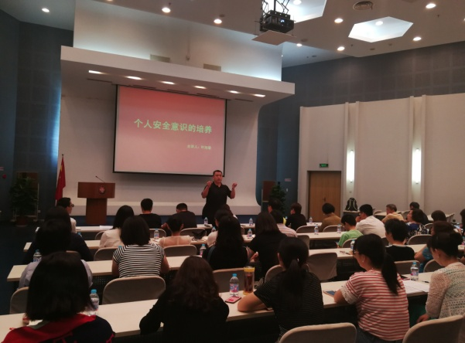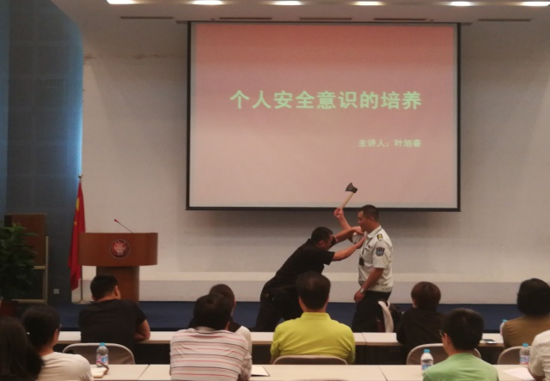
几个重要小贴士：
1、进入陌生环境，先了解安全通道位置，因为在密闭空间发生火灾时，最佳逃生时间只有12秒；
2、走路不贴着建筑物走，防止高空坠物砸伤；
3、遇到人群拥挤，尽量靠边走；
4、出门在外发现人群中有呼吸急促、目光呆滞等有异常举止的人尽量远离；
5、如果发现有暴力袭击、各种突发灾害或爆炸等，首先是保持冷静并迅速逃离现场，越远越好，及时报警，尽可能准确向警方描述现场情况；
6、躲避暴力袭击需要躲藏时，最好选择单门无窗房间，房门最好可以上锁，并用家具挡门，最好不要躲避在公共厕所间；
7、如果受到暴力侵害，且无法躲避，需要反击时则要寻找对方的身体弱点；另外，拿起身边可以利用的东西做武器，如灭火器、凳子、雨伞、文件夹、尖硬笔等，对于女生来说你还拥有了一件很不错的防身武器---高跟鞋，反击后迅速逃离现场，并及时报警！
二、消防知识培训及消防技能操练
5月22日二级单位安全员在图文中心1#机房参加了消防知识培训，由保卫处消防科王立军介绍了灭火器、消防栓以及面对火情初发如何应对等基础知识，然后由安全员志愿者充当火灾现场引导员，其余安全员进行了逃生演练，最后所有安全员们在图文中心底楼进行了消防水带的连接和出水、灭火器灭火的实际操作演练。
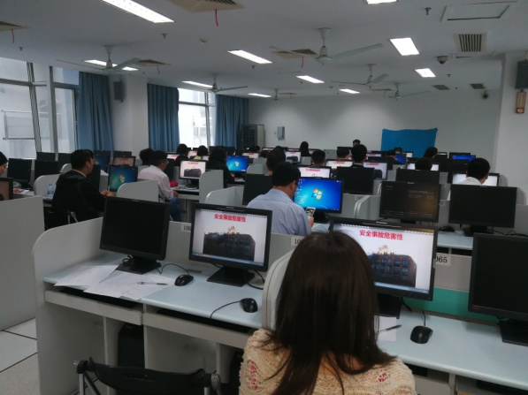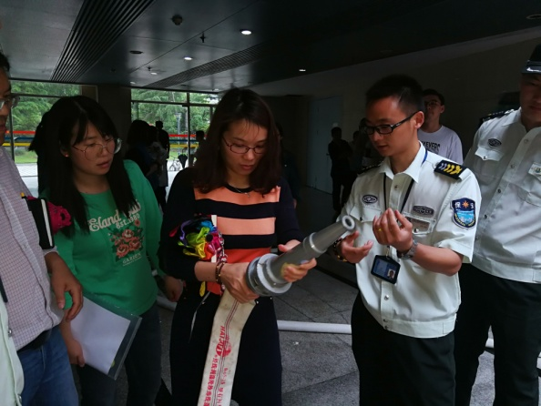
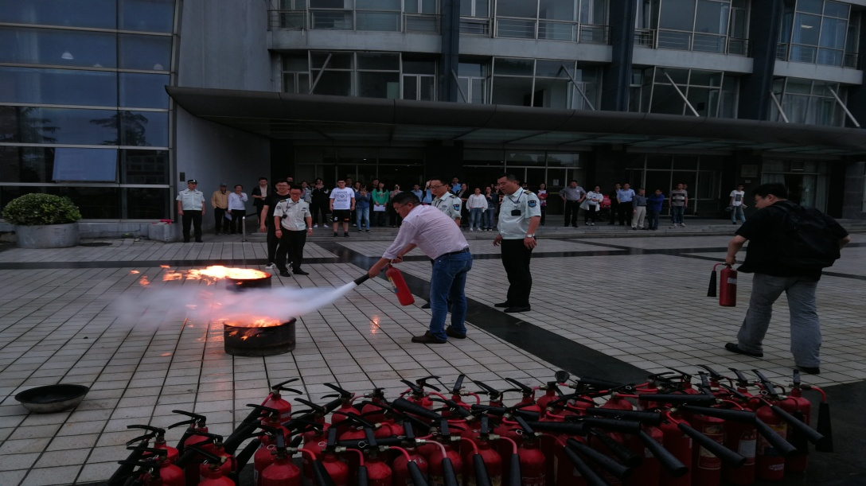
3、参观上海纽约大学
6月6日，学校综合治理办公室组织全校各学院、部处的安全员及部分单位安全工作负责人一行赴上海纽约大学参观学习。参观团一行在上海纽约大学公共安全部主任尹秋艳的带领下，主要参观了该校的文理科实验室、公共餐厅、图书馆、公共安全部、监控中心、心理和健康中心等区域，针对整个校区的安全架构、安全规章制度、消防安全、实验室安全、心理安全教育等，做了详细的讲解和交流。上海纽约大学的安全工作在汲取中西文化优势的基础上，充分发挥硬件资源优势，不断建立健全安全规章制度，面向师生组织开展安全知识讲座、安全教育、消防逃生演练等宣传和实践活动。本次参观学习旨在拓宽安全工作人员视野，将兄弟学校的安全工作理念和经验应用到我校安全工作中。通过参观学习交流，安全员们表示参观学习获益良多，上海纽约大学安全工作开展得极具特色，管理严格规范又富有人性化，值得学习借鉴。
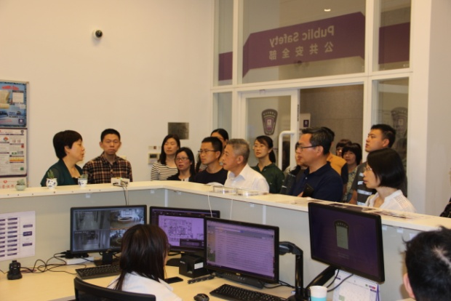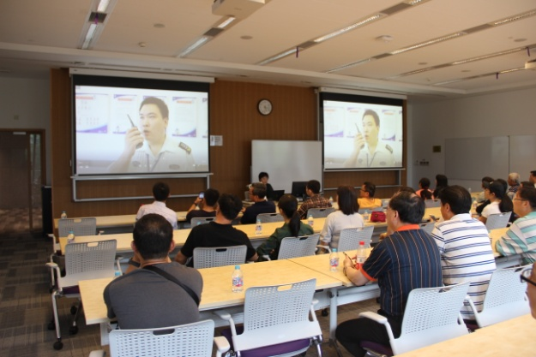
4、学校安全相关规章制度解读及安全员工作交流
近期学校资产处陆续出台了多个关于实验室安全的规章制度，特别是《东华大学实验室安全责任追究实施办法（试行）》出台后，引起了安全员们的关注，有很多安全员觉得压力山大，如何让大家更好地了解规章制度以及明确安全员的工作职责是迫切需要解决的问题。
6月21日，综治办邀请了资产处骆轶姝副处长就资产处近年来连续出台的四个管理办法和两个应急预案给参会安全员做了详细的解读。通过学习，安全员们更加理解学校制定这些规章制度的初衷，了解部门各类角色在安全问题上应该做的工作以及所承担的责任。报告结束后，安全员们还就各自的工作职责和工作中遇到的问题展开了热烈的讨论。
5、安全知识在线学习和测试
6月25日--28日，利用综治办开发的《东华大学安全知识学习和考试》系统，安全员们进行了安全知识的学习和测试。测试活动采用的是自测形式，100道测试题来自题库内十多个知识点（包括消防安全、交通安全、人身安全、信息安全、实验室安全、食品安全、防灾减灾、法律法规、防范诈骗、心理健康、紧急救护等等），每次测试后如果成绩不理想，可以重新生成试题再测试，系统选取最高分。活动共吸引了全校50多位安全员参加，通过做题学习了安全知识。
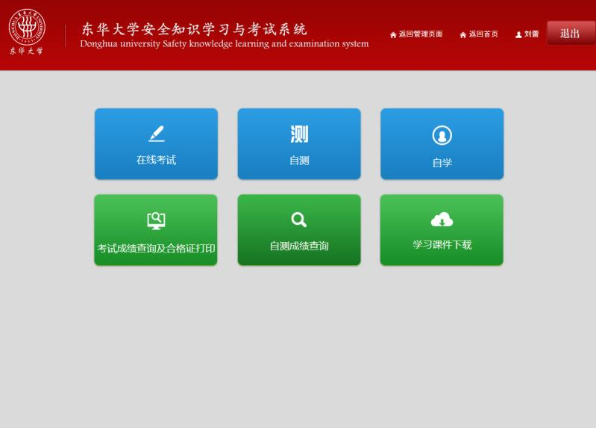

通过一个多月的培训，安全员们开拓了视野、操练了技能、端正了态度、学习了知识，回到各自的单位为学校的安全稳定做出更大的贡献。

